**1,  Arial**

微软公司的网页核心字体之一，最常用的sans serif字体，当字号很小时不容易阅读。但是，大写的“I”和小写的“l”是无法区别的，你可以考虑用Tahoma字体来替代。  
（苹果系统没有这种字体，但有一种对应于Arial的字体叫Helvetica，它是MAC机上与Arial 字体最相似的WEB字体,是别一种非衬线字体.它是一种性能优良的打印字体,但在屏幕上表现不是很好，说道Helvetica字体，昨天发现了很多有意思的站点，主要是纪念Helvetica字体诞生50年而设的。）

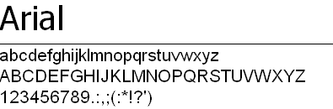

CSS写法：font-family: Arial, Helvetica, sans-serif;

**2, Arial Black**

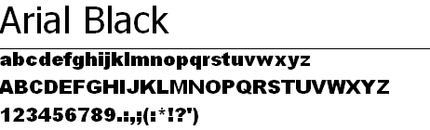

CSS写法：font-family: ‘Arial Black’, Gadget, sans-serif;

**3, Arial Narrow**

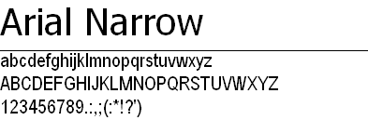

CSS写法：font-family: ‘Arial Narrow’, sans-serif;

**4, Verdana**

微软公司的网页核心字体之一，微软公司专门为屏幕显示而开发的。应用广泛。易于阅读。是显示器中最清晰的字体，即使字号很小，也很容易阅读。半肥猫比较喜欢采用10PX的Verdana来做英文正文字体，也推荐大家使用，但字号最好介于10~14像素之间，超出这个范围就不好看了。

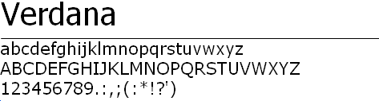

CSS写法：font-family: Verdana, Geneva, sans-serif;

**5,  Georgia**  
微软公司的网页核心字体之一，可用性好。可读性比Times New Roman强。是网站设计中，浏览效果最好的serif字体，因为它是专为网上阅读设计的。）

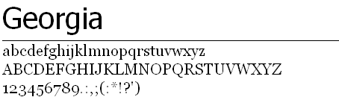

CSS写法：font-family: Georgia, serif;

**6,  Times New Roman**  
微软公司的网页核心字体之一，可能是最常用的serif字体，是网站浏览器默认的字体，12pt以上的字体容易阅读，但小字号的字体易读性差。（苹果系统没有这个字体，有一个对应于Times New Roman的字体叫Times）

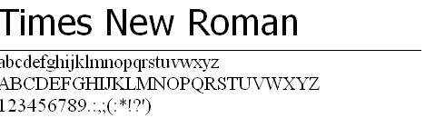

CSS写法：font-family: 'Times New Roman', Times, serif;

**7, Trebuchet MS**微软公司的网页核心字体之一，与Arial相似，半肥猫觉得：Trebuchet MS比Arial看起来优雅、古典一点。可以用来做标题，但小字号阅读起来会很困难（低于13PIX阅读起来就很累了，不太推荐用来做正文字体）。在苹果系统上也可以用Helvetica做替代。

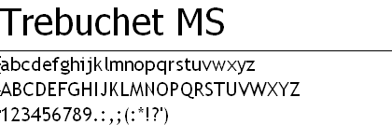

CSS写法：font-family: 'Trebuchet MS', Helvetica, sans-serif;

**8 , Courier New**微软公司的网页核心字体之一，老式打印机字体，有一种独特的机械工整感觉。呈现计算机编码时，还会用到这种字体。12 pt的Courier New字体曾是美国国务院的公文标准字体，但于2004年1月停用，改使用14 pt的Times New Roman，因为其具“现代性”和“易读性”。

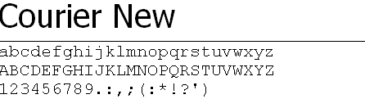

CSS写法：font-family: 'Courier New', Courier, monospace;

**9,  Impact**  
微软公司的网页核心字体之一，Impact是1965年发表的一个无衬线字体，其特粗的笔画、紧缩的间距。半肥猫觉得：字体较为粗犷，适合使用在标题上，而不常用在内文。

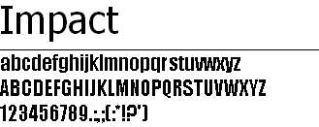

CSS写法：font-family: Impact, Charcoal, sans-serif;

**10,  Comic Sans MS**  
微软公司的网页核心字体之一，手写体。这是一种争议很大的字体，讲实话，半肥猫也不喜欢这个字体，一点美感都没有，不过在一大堆规规矩矩的字体里面，有这么一个随意性比较的字体，可以变换一下口味，也算不错吧，建议不要用在正规的金融、政府、商业机构站点。

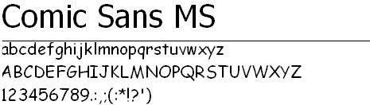

CSS写法：font-family: 'Comic Sans MS', cursive;

**11,  Tahoma**Tahoma是一个十分常见的无衬线字体，Tahoma和Verdana师出同为名设计师马修·卡特的作品，由微软在1999年推出，被采用为Windows 2000、Windows XP、Windows Server 2003等系统的默认字型。半肥猫觉得：它的字体结构和Verdana很相似，其字符间距较小，用来作为标题，效果好过Arial（Tahoma的大写I 和小写l比Arial容易识别），但如果作为正文，他的字号不能小于13PIX，否则很多笔画粘连到一起，不利于阅读。

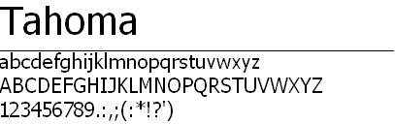

CSS写法：font-family: Tahoma, Geneva, sans-serif;

**12,  Courier**Courier是一个等宽字体的粗衬线字体，主要是依据打字机所打印出来的字型来设计。原来Courier New的字体是IBM公司在1950年代设计给打印机使用的字体，后来这个字型成为整个打字机制造业的标准。Courier New是Courier的变体，比Courier更具机械味道。



CSS写法：font-family: Courier, monospace;

**13,  Lucida Sans Unicode**  
是一种OpenType型的无衬线字体 。1993年制作并随微软公司的Windows NT 3.1操作系统发布。有较大的x字高，具有很好的可读性，被广泛用于显示、出版等各种用途。  
它支持Unicode2.0版本的基本字符，包括拉丁字母，希腊字母，西里尔字母，希伯来字母，以及国际音标字符。该字体是首个 Unicode代码的字体， 该字体从Windows 98开始一直作为系统预装字体发行。  
后来发布的 Lucida Grande字体作为苹果公司Mac OS X系统的默认字体发布。  
CSS写法：font-family: 'Lucida Sans Unicode', 'Lucida Grande', sans-serif;

**14, Lucida Console**  
同Lucida Sans Unicode类似。

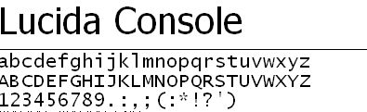

CSS写法：font-family: 'Lucida Console', Monaco, monospace;

**15,  Garamond**  
Garamond（加拉蒙德）是一类西文衬线字体的总称，自16世纪40年代开始至今，有很多家公司和很多设计师参与到Garamond字体设计，如： Adobe Garamond, Monotype Garamond, Sioncini Garamond，和 Stempel Garamond等等。半肥猫觉得：字体给人端庄典雅，有些古典的感觉，在博物馆和历史性悠久的项目中使用，应该可以获得不错的效果。

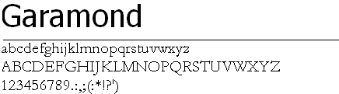

CSS写法：font-family: Garamond, serif;

**16 ,  MS Sans Serif**  
微软系统自带字体。屏幕显示的像素字体。非衬线字体。

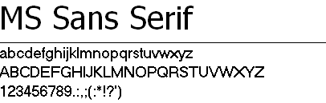

CSS写法：font-family: 'MS Sans Serif', Geneva, sans-serif;  
**17 ,  MS Serif**  
微软系统自带字体。屏幕显示的像素字体。衬线字体。  
CSS写法：font-family: 'MS Serif', 'New York', sans-serif;

**18, Palatino Linotype**

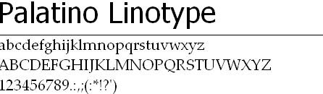

CSS写法：font-family: 'Palatino Linotype', 'Book Antiqua', Palatino, serif;

**19, Symbol**

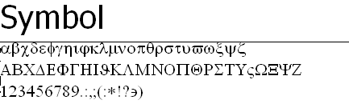

CSS写法：font-family: Symbol, sans-serif;

**20, Bookman Old Style**

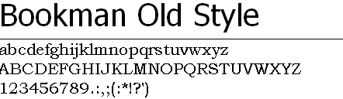

CSS写法：font-family: 'Bookman Old Style', serif;